Ficha Orientación
Objetivos de Aprendizaje
Nombre del Estudiante |  |  | Curso: 7° año
Nombre del Estudiante |  |  | Fecha:15-19 Junio 2020
Unidad 2 | Bienestar y autocuidado. (quinta clase)
O.A: | OA4 -Integrar a su vida cotidiana acciones que favorezcan el bienestar y la vida saludable en el plano personal y en la comunidad escolar, optando por una alimentación saludable, un descanso apropiado, realizando actividad física o practicando deporte, resguardando la intimidad e integridad del cuerpo, incorporando medidas de seguridad en el uso de redes sociales, entre otros
Docente: | Cynthia Smith | Asignatura: | Orientación
Guía de trabajo
Objetivo de la clase: Reconocer prácticas y conductas de riesgo para la vida. Reconocer definición de Vida saludable y sus componentes.

Inicio: Leer el objetivo de la clase, y comentar con tu familia acerca de los hábitos de vida saludable, sobre prácticas que mejoren tu calidad de vida.
En esta conversación identificar las conductas de riesgo en esta materia. Identificar que malos hábitos, costumbres o conductas inadecuadas atentan contra la mejora de tu calidad de vida.
Desarrollo: ¿Que entendemos por Vida Saludable o Estilo de vida saludable?
Vida saludable (puedes mencionar ejemplos). “Se entiende por hábitos y estilos de vida saludable aquellos que propenden y promueven una alimentación saludable, el desarrollo de actividad física, la vida familiar, y las actividades al aire libre. También se consideran algunas conductas y acciones que tengan por finalidad contribuir a prevenir, disminuir o revertir los factores y conductas de riesgo asociado a las enfermedades no transmisibles”. Te sugiero buscar otra definición de Vida saludable o estilos de vida saludable, para que tengas otra mirada del mismo tema.

Actividad 1: Reflexiona y responde en la guía: ¿Qué acciones se llevan a cabo para mejorar la calidad de vida en:
1.- La comunidad escolar:

2.- En tu vida cotidiana, en el plano familiar:

3.- En tu vida cotidiana, en el plano personal:

Actividad2: ¿Qué actividades crees que deberían estar integrando a su vida y que se podrían implementar?
Algunos ejemplos de actividades de vida saludable son: el día del almuerzo saludable, el día del desayuno saludable, el día de la bicicleta, venta de comida saludable, la pausa de trabajo saludable, dar a conocer a los cursos menores hábitos de vida saludable organizando un desayuno saludable con los cursos más pequeños, organizar actividades deportivas en los recreos, etc
Cierre:
Realiza junto a tu familia, un afiche con imágenes que sugieran una vida saludable o que tengan que ver con hábitos y estilos de vida saludables.
Realizar un compromiso como familia, de incorporar hábitos saludables a sus rutinas diarias, pueden comenzar por una acción, e integrar otra semana a semana, en forma paulatina.

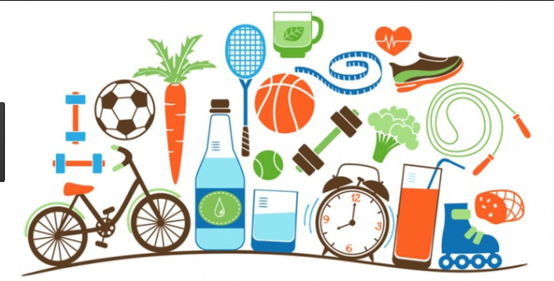
“Sentirse bien, pensar positivo, hacer ejercicios, alimentarse balanceado”
Abrazos mis queridos y queridas estudiantes

